项目额外配置

* 如果没有任何额外配置，不需要提交此文件，写完该文件请删除多余的内容。

1. **虚拟路径配置**

配置步骤：

1. 步骤1在C盘创建shareData\shareImg和shareData\userImg 文件夹
2. 步骤2 修改tomcat的server.xml 在<host></host>中添加



1. 步骤3 设置xml文件

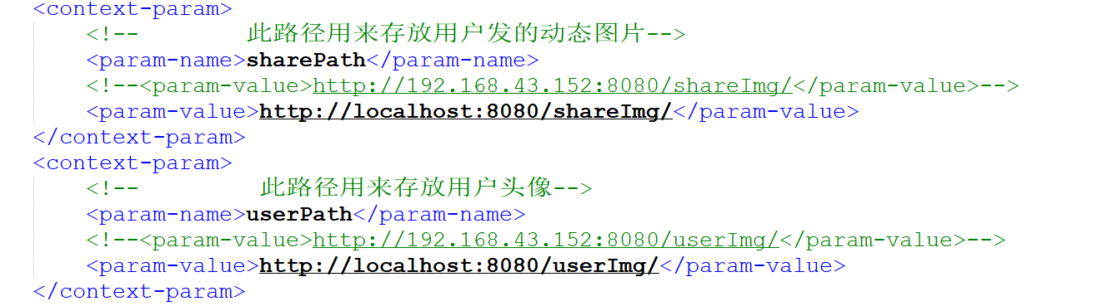

1. 步骤4 设置idea 服务器设置

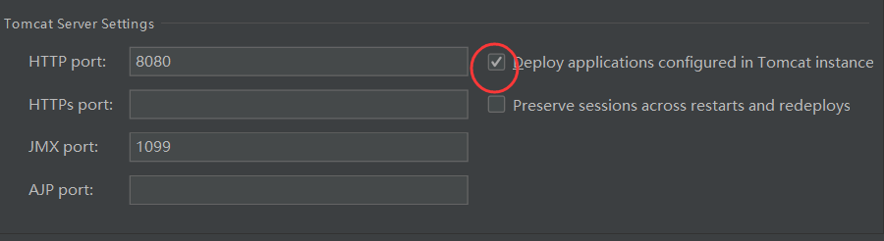

1. **XXXX配置（如有其他，可继续写）**